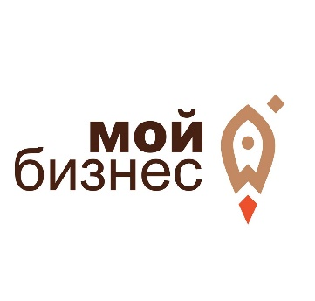

Приглашаем руководителей компаний на практикум «Безопасное управление бизнесом: риски, инструменты, кейсы»

17-18 марта в Алтайском крае состоится двухдневный обучающий интенсив «Безопасное управление бизнесом: риски, инструменты, кейсы» с автором бизнес-курса «Остаться в живых» Ярославом Савиным, организованный центром «Мой бизнес».
На мероприятии мы обсудим:
- риски бизнеса в 2021 году;
- структуру владения бизнесом и владельческий контроль;
- построение процессного подхода в организации операционной деятельности;
- имущественную безопасность, финансирование в группе компаний, а также выбор субъекта для обособления имущества и налогового режима.
- наиболее распространенные риски претензий, инструменты из практики.
Участники мероприятия получат практические рекомендации по созданию структуры бизнеса, оценке управленческих, налоговых и прочих рисков.

Спикеры:
Ярослав Савин - основатель и руководитель федеральной компании управленческо-правового и налогового консалтинга для малого и среднего бизнеса «taxCOACH», эксперт по организационному проектированию, юрист, экономист, аттестованный налоговый консультант, член Палаты налоговых консультантов, автор и ведущий семинаров-тренингов для собственников бизнеса и руководителей, главный редактор книги о налогах «Таксбук», преподаватель МВА, автор и ведущий легендарного бизнес-курса «Остаться в живых». Опыт практической деятельности в налоговой сфере 25 лет, г. Екатеринбург.
Анастасия Тайшина - руководитель аналитической службы, профессиональный медиатор центра «taxCOACH», юрист, эксперт по организационному и налоговому проектированию. Опыт практической деятельности в налоговой сфере 12 лет, г. Екатеринбург.

Это программа для собственников, руководителей и специалистов субъектов малого и среднего предпринимательства Алтайского края.

По завершению обучения выдается сертификат.

Регистрация по ссылке: https://xn--22-9kcqjffxnf3b.xn--p1ai/news/25816/.

Место проведения: центр «Мой бизнес», ул. Мало-Тобольская, 19, 3 этаж, большой конференц-зал.
Время проведения: с 10-00 до 17-00, регистрация участников с 9-30.
Участие бесплатное!
Остались вопросы? Тел. 8-800-222-8322 (контактное лицо – Садыкова Мария).

Внимание! Количество мест ограничено. При нехватке мест предпочтение отдается участникам, подавшим свою заявку раньше.

